1. **Расчет понижающего преобразователя напряжения.**

Для питания микросхем АЦП, микроконтроллера, дисплея и прочей периферии требуется напряжение 3,3 В. Т.к. вся схема питается от блока питания с фиксированным напряжением 20 В – необходимо понизить это напряжение. Поскольку разница входного (20 В) и выходного (3,3 В) напряжений относительно велика, а количество потребителей высоко, то применение линейных стабилизаторов напряжения нерентабельно из-за низкого КПД. Более подходящими в этом случае являются импульсные преобразователи, построенные, например, на микросхеме MC34063.

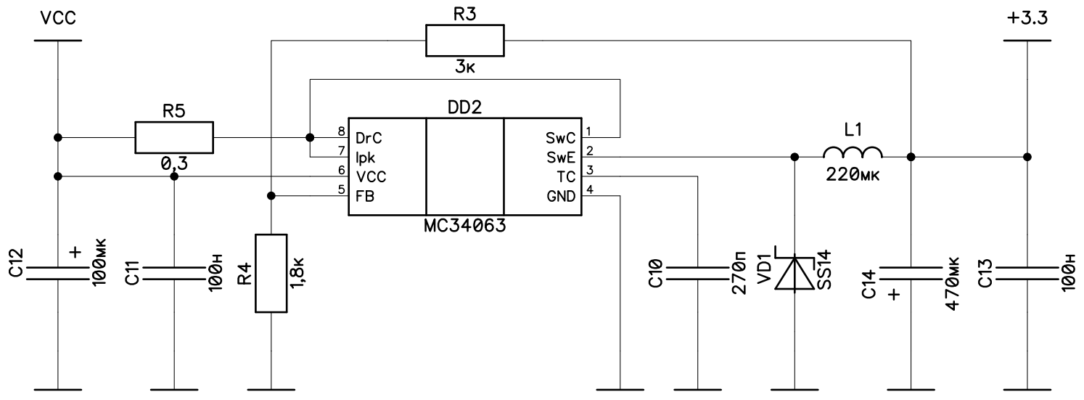

Рис.1.1. Стабилизатор напряжения на микросхеме MC34063

Резистор R5 служит для ограничения максимального выходного тока, его наминал определяется выражением:

|  |  |
| --- | --- |
| Ом | (1.1) |

Соотношения резисторов цепи обратной связи R3 и R4 задают выходное напряжение стабилизатора:

|  |  |
| --- | --- |
|  | (1.2) |

Зададимся R3 = 3 кОм, отсюда:

|  |  |
| --- | --- |
| кОм | (1.3) |

Диод Шоттки VD1 выбирается по следующим параметрам:

|  |  |
| --- | --- |
|  | (1.4) |

Номинал частотозадающего конденсатора C10 задается следующими соотношениями:

|  |  |
| --- | --- |
|  | (1.5) |

Зададимся *f* = 30 кГц, отсюда:

|  |  |
| --- | --- |
| пФ | (1.6) |

Минимальный номинал индуктивности LC-фильтра L1 определяется из формулы:

|  |  |
| --- | --- |
| мкГн | (1.7) |

* 1. **Расчет преобразователя напряжения базового канала зарядки.**

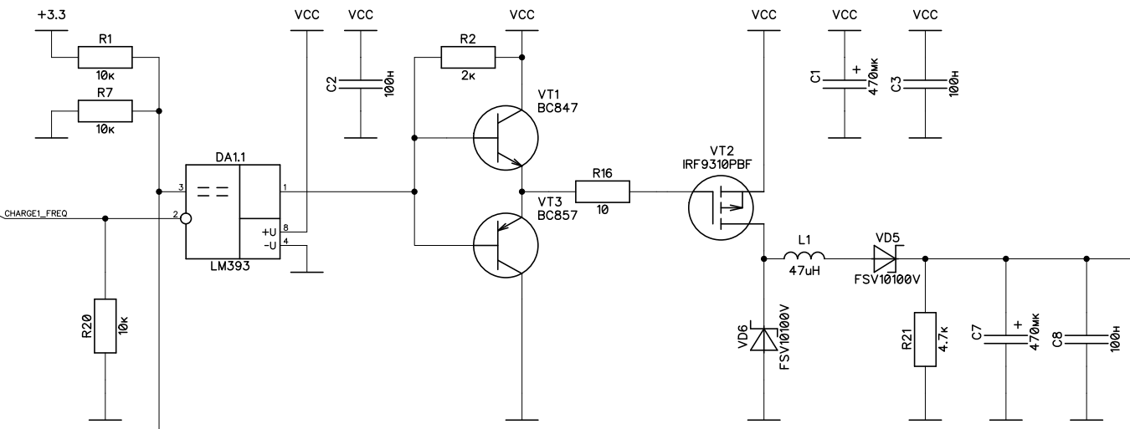

Рис.2.1. Преобразователь напряжения базового канала.

Драйвер силового ключа VT2 собран на компараторе DA1, так как выход компараторе с открытым коллектором, поэтому на выходе установлен комплементарный эмиттерный повторитель на транзисторах VT1, VT3. R2 служит для подтяжки управляющего потенциала к значению, при котором силовой ключ VT2 заперт.

Ключ VT2 выбираем по следующим параметрам:

|  |  |
| --- | --- |
|  | (2.1) |

Выбираем транзистор IRF9310PBF, параметры которого представлены в таблице 2.1.

*Таблица 2.1.*

|  |  |
| --- | --- |
| Параметр | Значение |
| UСИ, В | 30 |
| IС, А | 20 |
| RСИ(ВКЛ), мОм | 4,6 |

Диоды VD5, VD6 выбираем по следующим параметрам:

|  |  |
| --- | --- |
|  | (2.2) |

Выбираем диоды FSV10100V, их параметры представлены в таблице 2.2.

*Таблица 2.2.*

|  |  |
| --- | --- |
| Параметр | Значение |
| UОБР.МАКС, В | 100 |
| IПР.МАКС, А | 10 |

Для расчета элементов LC-фильтра L1 и C7 воспользуемся формулой:

|  |  |
| --- | --- |
|  | (2.3) |

Зададимся частотой среза как можно ниже несущей частоты ШИМ, но выше частоты моделированного сигнала *fСР* = 1,1 кГц, *L1* = 47 мкГн, отсюда:

|  |  |
| --- | --- |
| C7 мкФ | (2.4) |

* 1. **Расчет схемы разрядки и защиты аккумулятора от переполюсовки.**

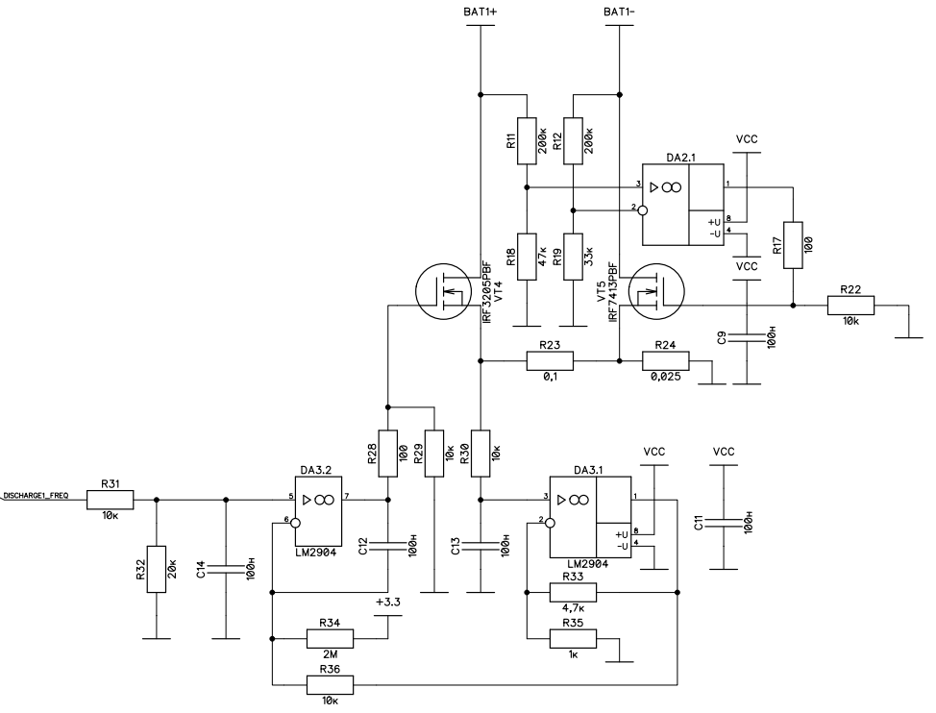

Рис.2.2. Схема разрядки и защиты от переполюсовки.

Разрядка аккумуляторов происходит с помощью транзистора VT4, который работает в линейном режиме. Для линейной зависимости тока разряда от заполнения ШИМ-сигнала, на шунте R23 и операционном усилителе DA1 составлена схема управления силовым транзистором VT4.

Резистор R32 служит для подтяжки прямого входа ОУ к земле, на случай потери контакта управляющего выхода DISCHARGE1_FREQ со схемой контроллера. RC-цепочка на R31 и C14 служит для сглаживания ШИМ-сигнала. Частота среза такого фильтра определяется по формуле:

|  |  |
| --- | --- |
| Гц | (2.5) |

При этом R31 и R32 образуют резисторный делитель с коэффициентом k=2/3, отсюда:

|  |  |
| --- | --- |
| В | (2.6) |

Резисторы цепи обратной связи R33 и R35 задают коэффициент усиления ОУ по формуле:

|  |  |
| --- | --- |
|  | (2.7) |

Их номиналы выбираются из ряда Е24 с учетом того, чтобы на максимальном токе разрядки (3А) выходное напряжение DA3.1 было немного меньше U+DA3.2МАКС. При разрядке, ток течет от плюсовой клеммы аккумулятора, через транзистор VT4, шунт разрядного тока R23 и паразитный диод транзистора VT5 к минусовой клемме. При этом один из выводов шунта притянут к земле измерительным шунтом зарядного тока R24 (ток через него, в момент разрядки, не протекает). Входное напряжение ОУ DA3.1 при этом равно:

|  |  |
| --- | --- |
| В | (2.8) |

Отсюда:

|  |  |
| --- | --- |
|  | (2.9) |

Задавшись R33 = 1 кОм, находим:

|  |  |
| --- | --- |
|  | (2.10) |

Выбираем R35 = 4,4 кОм, при этом, максимальный задаваемый ток разрядки будет равен:

|  |  |
| --- | --- |
| А | (2.10) |

Отсюда видно, что максимально возможный задаваемый ток разрядки взят с запасом и его величина выше 3А для того, чтобы схема не работала у верхней границы заполнения ШИМ-сигнала.

Схема защиты от переполюсовки аккумуляторов построена на транзисторе VT5 и ОУ DA2.1, работающем в режиме аналогового компаратора.

При установке аккумулятора неверной полярностью, напряжение на инверсном входе становится выше, чем на прямом и на выходе ОУ оказывается низкий потенциал, который запирает транзистор VT5 и отключает аккумулятор от схемы зарядки.

При установке аккумулятора верной полярностью, напряжение на прямом входе становится выше, чем на инверсном и на выходе ОУ оказывается высокий потенциал, который открывает транзистор VT5 и подключает аккумулятор к схеме зарядки.

* 1. **Расчет схемы балансировки последовательных сборок аккумуляторов.**

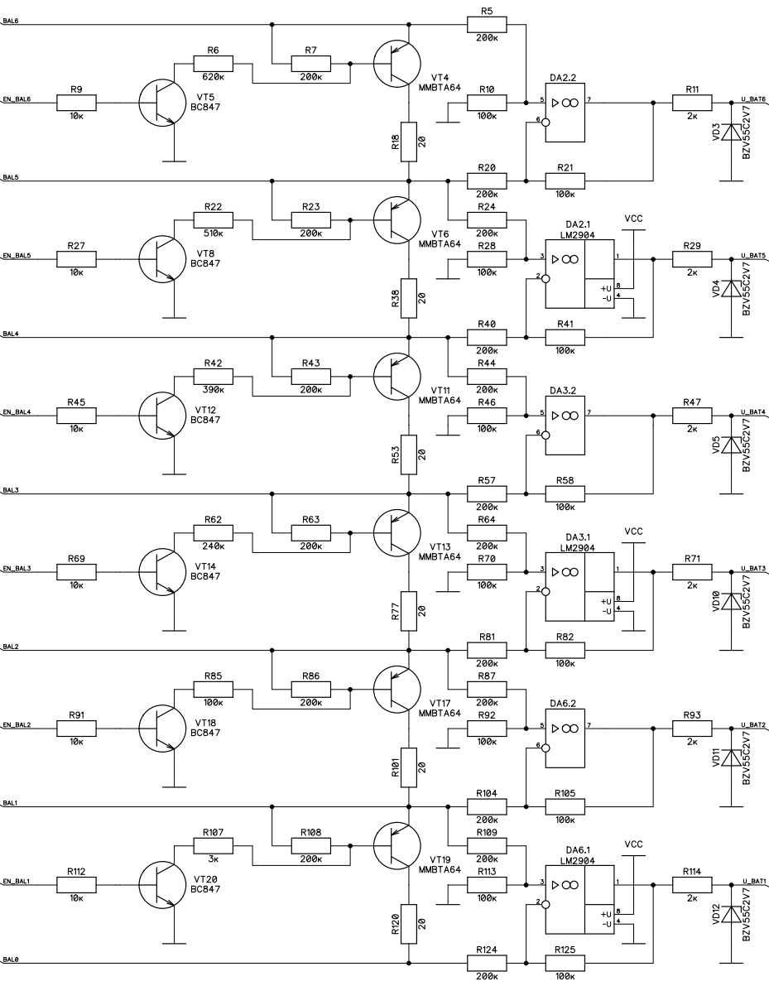

Рис.2.3. Схема балансировки аккумуляторов.

Так как при производстве параметры аккумуляторов отличаются, относительно друг друга, а длительная эксплуатация лишь усугубляет ситуацию, то при зарядке последовательных сборок аккумуляторов может случиться такая ситуация, когда одна ячейка полностью заряжена, а другая еще нет. В таком случае, дальнейшая зарядка может привести к перезарядке отдельных ячеек, что может привести к выходу из строя всего аккумулятора, а в худших случаях к возгоранию и взрыву. Чтобы такого не происходило, в момент зарядки нужно контролировать уровень заряда каждой ячейки, чтобы их зарядка происходила равномерно. Для этого применяют специальные схемы балансировки. Один из вариантов такой схемы представлен на рисунке 2.3.

Алгоритм данной схемы основан на том, что в процессе зарядки микроконтроллер следит за напряжением на каждой ячейке, и в случае, когда напряжение на одной ячейке становится выше напряжения другой, подключает параллельно этой ячейке резистор, который пропуская через себя часть тока, замедляет процесс ее зарядки.

Для измерения напряжения на отдельных ячейках используется дифференциальный усилитель на ОУ с коэффициентом усиления k = 1/2. Такой коэффициент выбран из-за того, что максимальное измеряемое напряжение АЦП МК ограничено напряжением ИОН и равно 2,5 В.

|  |  |
| --- | --- |
|  |  |